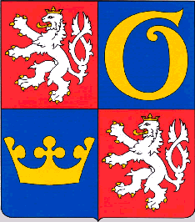
Královéhradecký kraj
Krajský úrad Královéhradeckého kraje
Obdor Kultury a památkové péče

Formulář pro podávání návrhů
na udělení trvalé záštity
Rady Královéhradeckého kraje
významným tradičním kulturním akcím
Název žadatele:
Sídlo (adresa vč. PSČ, příp. též doručovací adresa):
IČ a DIČ (je-li přiděleno):
Statutární zástupce (jméno, funkce):
Kontaktní osoba (jméno, telefon, e-mail):
Název akce:
Datum a místo konání akce:
ÚDAJE O KULTURNÍ AKCI
Popis kulturní akce s uvedením jejího dosavadního významu (včetně zhodnocení předchozích ročníků):
Tradice akce (ročník):
Předpokládané celkové výdaje na realizaci akce:
Předpokládané zdroje financování kulturní akce:
Případné další informace o akci:

V …………..dne........................................

___________________ Podpis statutárního zástupce

